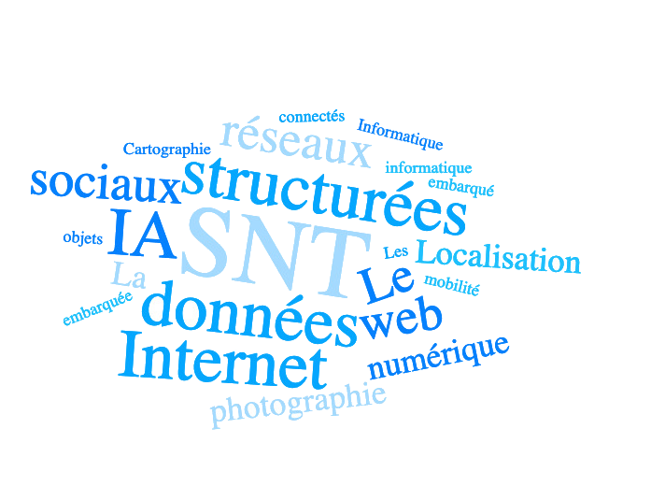

**L’intelligence artificielle au service de la santé**

**IA et Santé**

**A partir du site [Inserm](https://www.inserm.fr/dossier/intelligence-artificielle-et-sante/) , donner les domaines d’application de l’IA en médecine ?**

1- Quel outil a créé la startup Gleamer ?

|  |  |  |
| --- | --- | --- |
|  |  |  |
| **Image** | **Image** | **Image** |
|  |  |  |
| **Image** | **Image** | **Image** |

2- Explique le fonctionnement de cet outil.

3- Quels avantages présente cet outil ? Peut-elle remplacer le médecin ?

**L’IA pour le diagnostique**

4- Propose ta solution

5- De quels outils as-tu besoin ?

**Gleamer « le défi est lancé »**